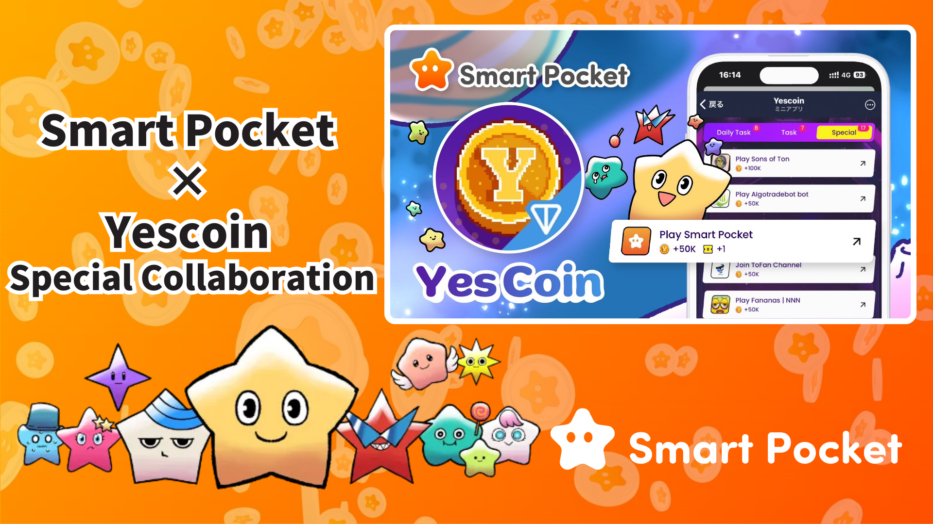

**همکاری ویژه Smart Pocket × Yescoin!**

# ۵۰,۰۰۰ Yescoin را رایگان دریافت کنید!

سلام به همه!

یک خبر فوق‌العاده برای شما داریم! Smart Pocket و Yescoin با یک همکاری ویژه به شما فرصت می‌دهند تا ۵۰,۰۰۰ Yescoin را به صورت رایگان دریافت کنید!

# Yescoin چیست؟

Yescoin یک پلتفرم بازی نوآورانه است که از بلاکچین TON بهره می‌برد. از زمان راه‌اندازی در ماه می ۲۰۲۴، این پلتفرم در عرض چند ماه بیش از ۵۰ میلیون کاربر جذب کرده و به یکی از پروژه‌های برجسته Web3 تبدیل شده است!

## ویژگی‌ها

* بازی‌های ساده و قابل دسترس برای همه
* سیستم لیگ پنج‌سطحی از برنز تا الماس
* جمع‌آوری خودکار سکه‌ها با ربات‌های YesPac

گیم‌پلی را اینجا مشاهده کنید:  
https://drive.google.com/file/d/1HL481hGSiIoZ4E1pal201soD2PZFDyXf/view

# مزایای همکاری

با تنها شرکت در اپلیکیشن Smart Pocket می‌توانید ۵۰,۰۰۰ Yescoin دریافت کنید. این یک فرصت عالی برای کاربران جدید است تا سفر خود را آغاز کنند!

# چگونه دریافت کنیم (مرحله به مرحله)

1. Yescoin را باز کنید  
   https://t.me/theYescoin_bot
2. روی تب 'Earn' کلیک کنید
3. روی 'Special' کلیک کنید
4. روی 'Play Smart Pocket' کلیک کنید
5. روی 'Check' کلیک کنید
6. روی 'Claim' کلیک کنید

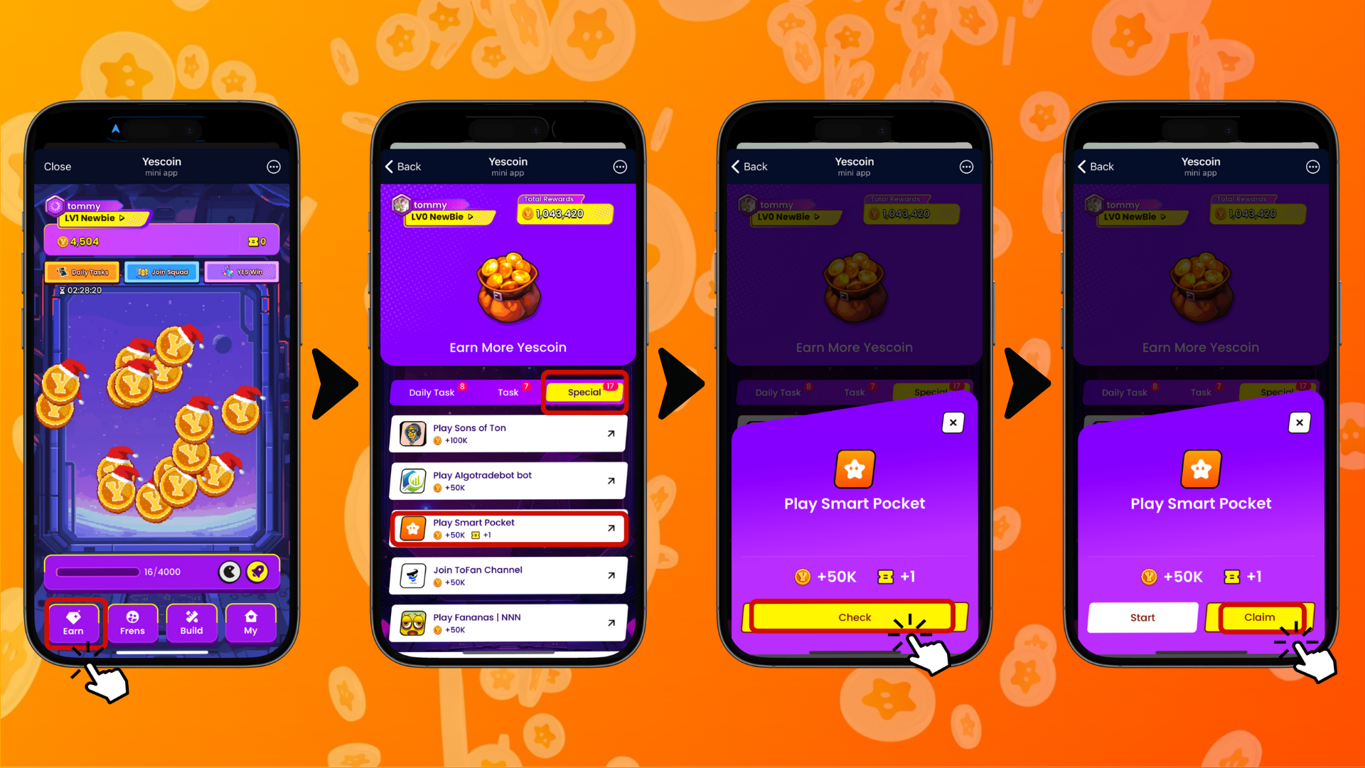

# نکات مهم

* اگر حساب Yescoin شما به مدت ۵ روز غیرفعال باشد، ۵ درصد از سکه‌ها سوزانده می‌شود.
* استفاده از کلیک‌کننده خودکار یا سوءاستفاده از وظایف ممنوع است.
* سیستم تشخیص تقلب مبتنی بر هوش مصنوعی پیاده‌سازی شده است.
* حساب‌هایی که به تقلب متهم شوند ممکن است به طور دائمی مسدود شوند.

# خلاصه

همکاری Smart Pocket و Yescoin فرصتی عالی است تا Web3 را قابل دسترس‌تر کنید. این فرصت جذاب برای دریافت ۵۰,۰۰۰ Yescoin رایگان را از دست ندهید!

## چرا شرکت کنیم؟

* یک رویداد ویژه که به راحتی قابل شرکت است
* پاداش جذاب ۵۰,۰۰۰ Yescoin رایگان
* فرآیند ساده و سریع برای دریافت پاداش‌ها

اگر تازه با Web3 آشنا شده‌اید، این بهترین فرصت برای شروع است!

📢 برای آخرین اخبار، لینک‌های رسمی زیر را مشاهده کنید:  
وبسایت رسمی Smart Pocket: https://smapocke.com/  
دی‌سکورد رسمی Smart Pocket: https://discord.com/invite/smartpocket  
حساب X رسمی Smart Pocket: https://x.com/smapocke  
حساب X رسمی Yescoin: https://x.com/Yescoin_Fam